MSK自粘液态胶SL200X-XX系列
产品描述
MSK自粘液态胶SL200X-XX系列是一种A、B双组份加成型、半透明液体自粘接硅橡胶，一种不需底涂剂就可在热硫化成型过程中与不同基材进行粘接的硅橡胶，粘接材质例如：PC壳、PET膜、不锈钢、玻璃等。
产品特点
1、无需底涂剂，即对不同基材具有粘接性。
2、特别适合自动生产一些硅胶包覆成型、插入或双色注射成型、局部需要粘接且结构复杂的器件。对有机塑料件具有粘接性，对金属模具具有脱模性。
3、易染色，与底材的附着力好，硫化速度快，优越的机械性能，不用溶剂而能确保环境安全。

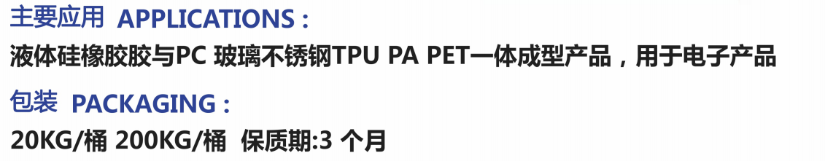

产品参数
